『令和７年度生成AI活用ハンズオンセミナー』
（2025/12/5） 参加申込書
貴社名
所在地 | 〒  (Tel： - - (内 ) 、Fax： - - )
所 属 | 役 職 | 氏 名 | 電子メール | 当日、操作端末の  貸出が必要な方は「〇」
（香川県産業技術センターへのご要望、今後の講習会での希望テーマ等がございましたらご記入ください。
また、講師への事前質問もこの欄をご利用ください。）

注） お預かりした個人情報は、本講習会の運営（講師である㈱D-yorozuに対し情報開示を行います。）
および今後の関連行事のご案内に利用させていただきます。

●申 込 先：香川県産業技術センター（〒761-8031 香川県高松市郷東町587-1）
スマートシステム課 AI担当宛（kpitc-gpu＠itc.pref.kagawa.jp）
TEL：087-881-3175(代)
FAX：087-881-0425
●申込締切：令和７年12月1日(月)
【お車でお越しの方へのお願い】
- 駐車場は、香川産業頭脳化センター西側の「サンメッセ香川臨時
駐車場」をご利用ください。
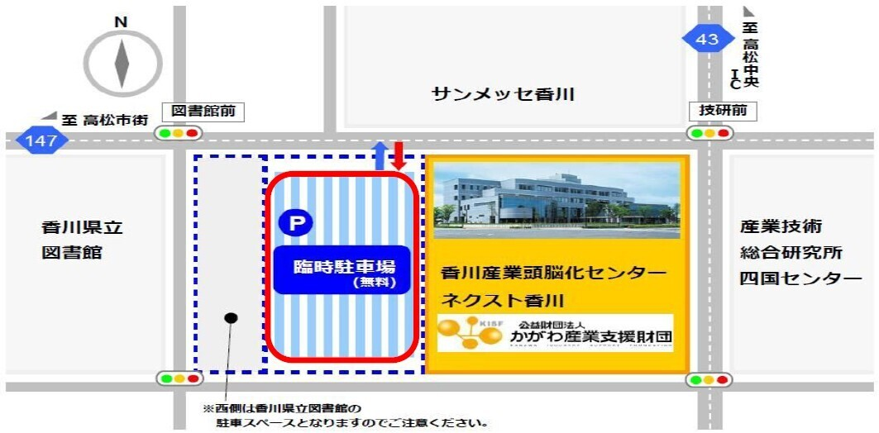
周辺地図

